Облачные технологии

Лабораторная работа № 1

Подготовка виртуальных машин для развертывания облачной инфраструктуры OpenNebula

I. Создание ВМ с ОС Linux CentOS Server для главного узла облака OpenNebula

1. Создание ВМ для CentOS 7
Откройте VMWare Workstation, перейдите File -> New Virtual Machine…->
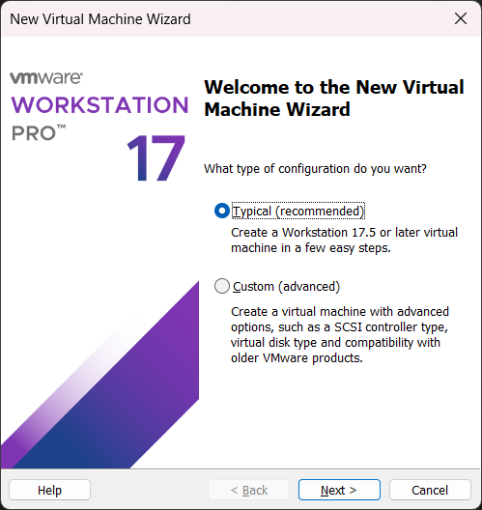
->Next
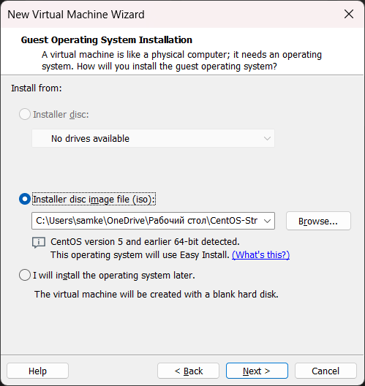
- Выбрать радиокнопку "Installer disc image"
- Указать путь к установочному образу ОС CentOS
- Next
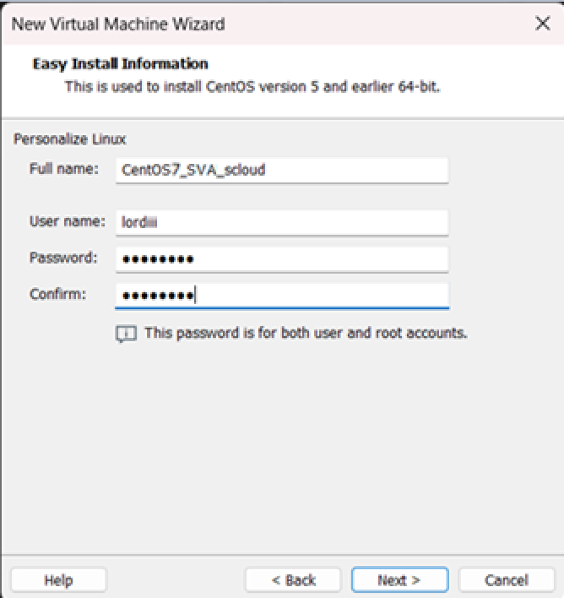
- В поле "Full name" ввести имя вирт.машины в соответствии с шаблоном:
"CentOS7_AAA_scloud" – где ААА – Фамилия или инициалы студента.
- В поле User name введите имя пользователя.
- В поле Password введите пароль и подтвердите его в поле Confirm.
- Next
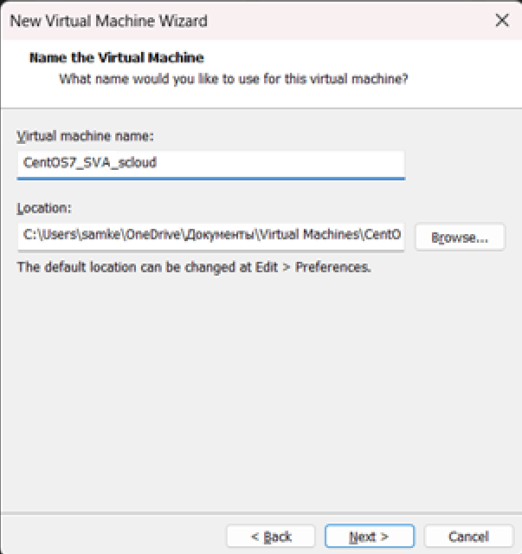
- В поле "Virtual machine name" ввести имя вирт.машины в соответствии с шаблоном:
"CentOS7_AAA_scloud" – где ААА – Фамилия или инициалы студента.
- В поле Location введите путь к каталогу в котором будут размещаться файлы ВМ, для этого создайте на не системном диске каталог VMs и укажите путь к нему.
Примечание: Образы ВМ не рекомендуется хранить на системном диске, как по умолчанию предлагает Windows.
- Next
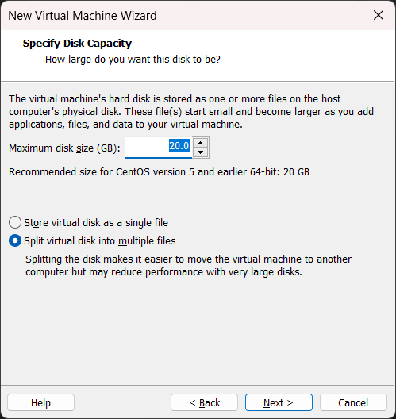
- если на Вашей машине имеется дефицит дискового пространства, то указываем размер виртуального диска 10Gb, иначе можно оставить значение размера вирт.диска без изменения
- выбрать радиокнопку "Store virtual disk as single file"
- Next
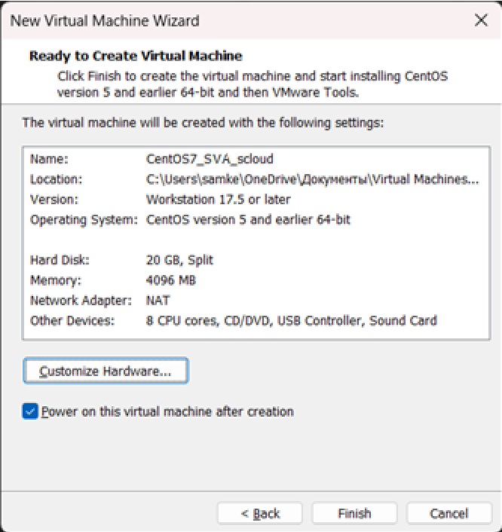
- Кликните кнопку "Customize Hardware" откроется редактор ВМ
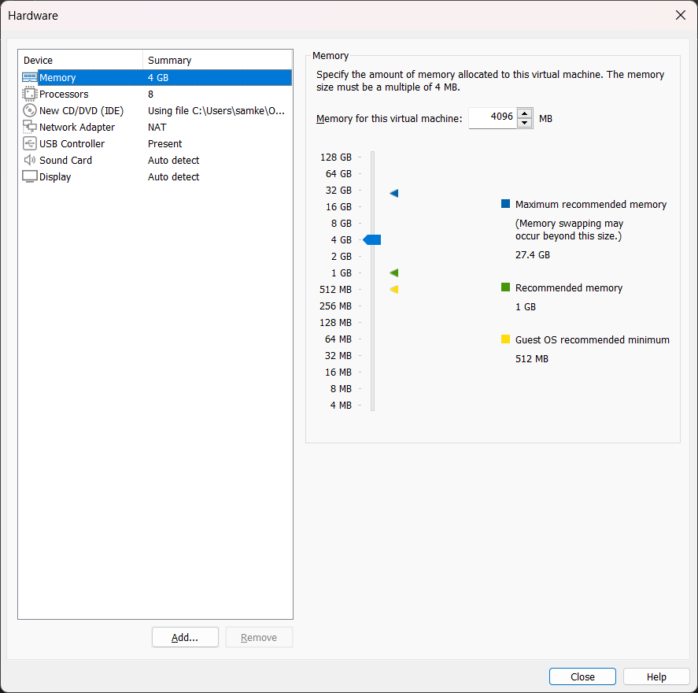
Назначьте следующие значения параметрам аппаратной конфигурации ВМ:
- CPU 1;
- memory 1Gb;
- сетевой адаптер 1, подключение – NAT;
- размер дискового пространства – 10-20 Гб.
- место расположения дистрибутива было указано ранее.
В окне Hardware кликните Close, будет выполнен в окно "Ready to Create …"
Проверьте сделанные назначения и подтвердите их, кликнув Finish для начала создания виртуальной машины

2. Установка ОС CentOS 7

Установка ОС должна начаться сразу же после создания ВМ. Если нет то включите ВМ.
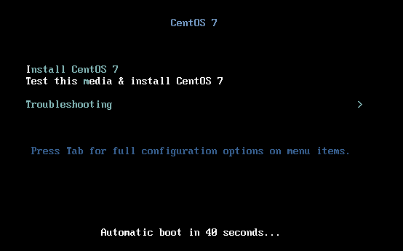
Жмем Ввод (Enter)
2.1 Загрузка установщика ОС.

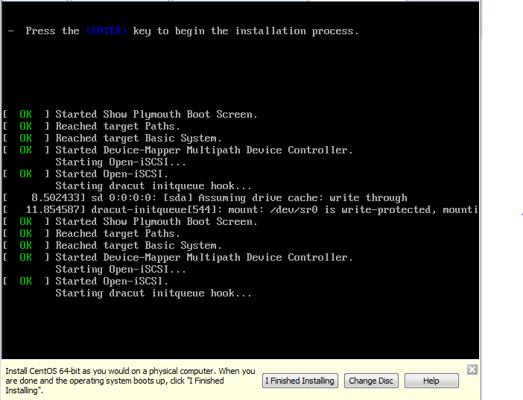
2.2 Прорверка целостности дистрибутива.
После определения программой запуска ядра dracut загрузочного диска (наш установочный образ) выполняется проверка его целостности
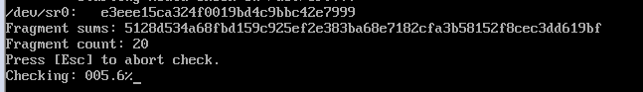
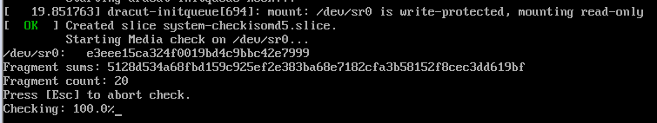
После завершения проверки целостности загрузочного диска (отсутствия сбойных учасков) появиться окно "Добро пожаловать в CentOS 7" для выбора параметров интерфейса установки.
2.3 Выбор параметров интерфейса пользователя в ходе установки
Вначале предлагается выбрать язык интерфейса в процессе выполнения установки.
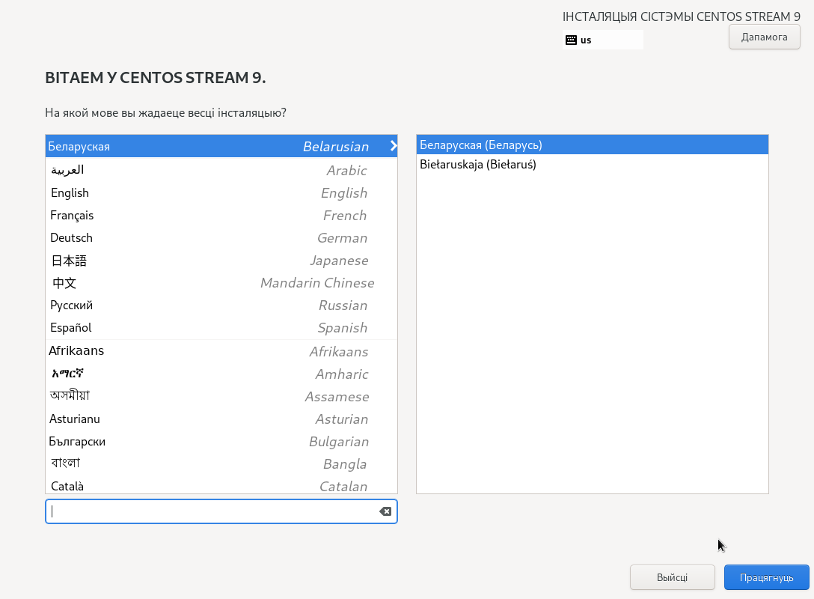
Выбираем русский язык и нажимаем Продолжить
2.4 Настройка отдельных параметров установки
Откроется окно "Обзор установки" для выбора настроек установки системы
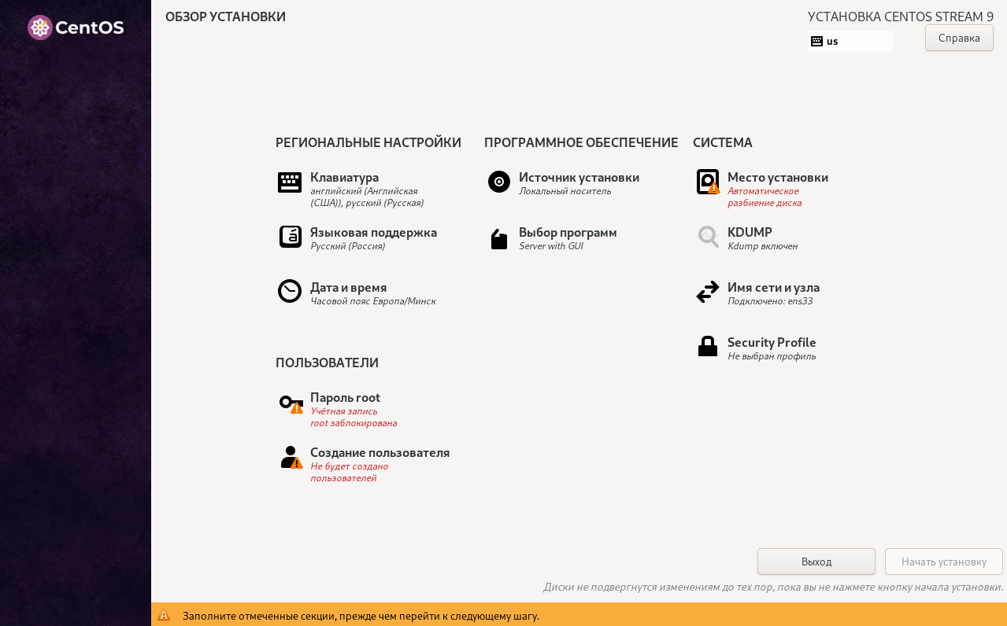
Поочередно выбираем элементы установки и указываем требуемые значения.
2.4.1 Установка даты и времени.
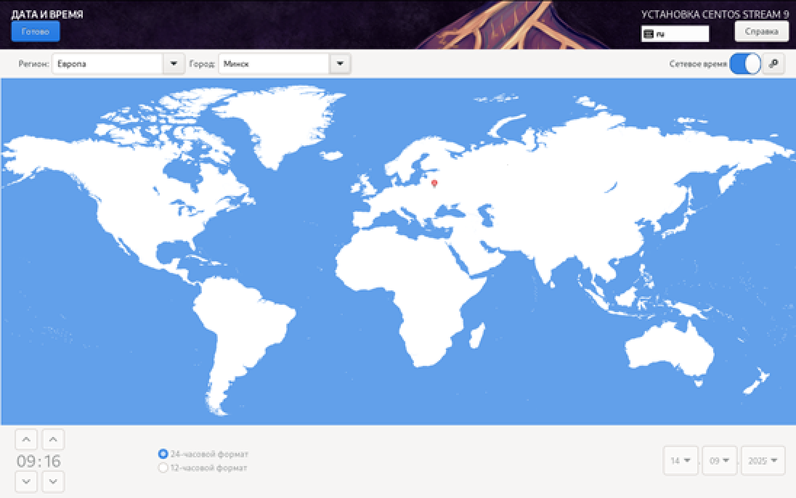
Устанавливаем: Регион ЕВРОПА, часовой пояс: Минск. Устанавливаем Правильное время. Готово.
2.4.2 Языковая поддержка
Языковую поддержку (русский): - оставляем без изменения. Нажимаем Готово.
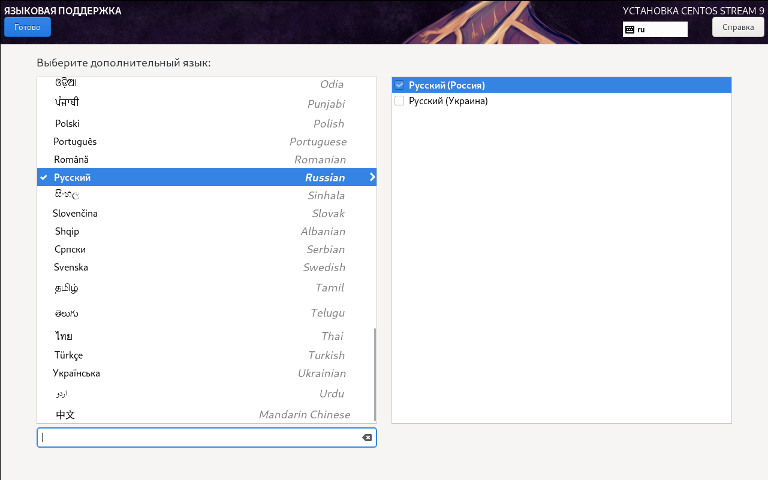

2.4.3 Клавиатура
Клавиатура: Английский/Русский, Переключение между раскладками как Вам удобно. Нажать Готово (слева вверху окна).
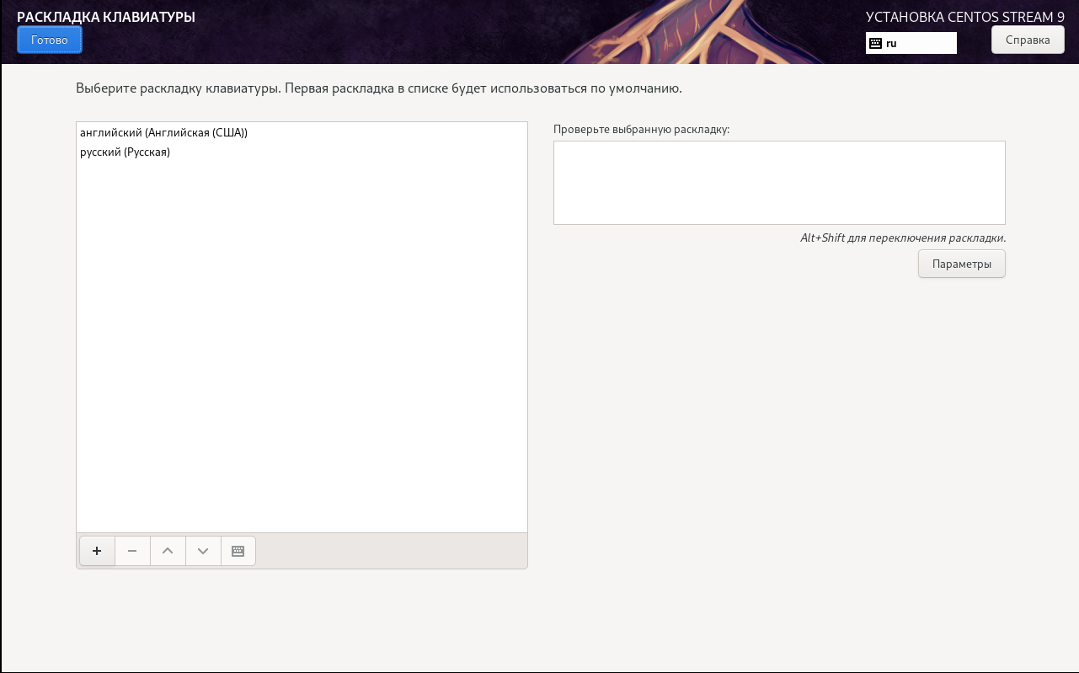
Выбираем Параметры для настройки переключения между раскладками клавиатуры.
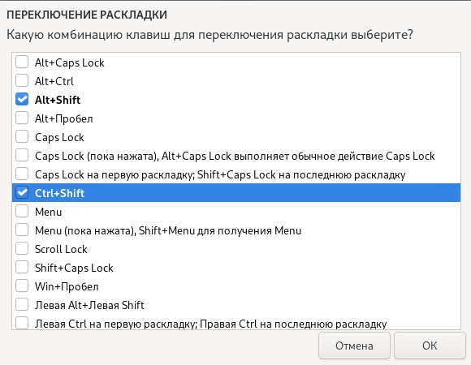
Нажимаем Готово
2.4.4 Выбор источника установки
Источник установки: - Не меняем. (Устройство:sr0)
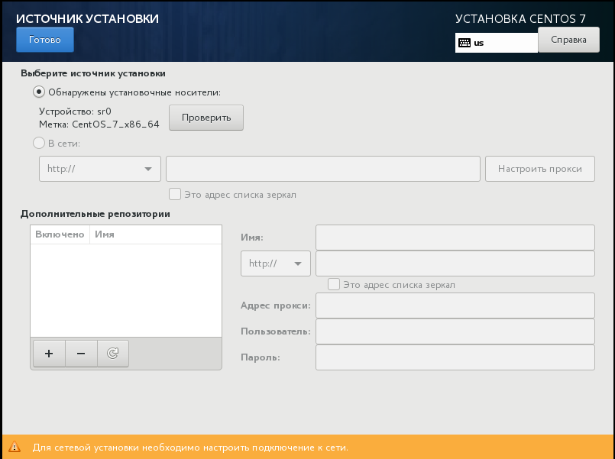
Готово
2.4.5 Место установки
Место установки: - ничего не меняем (10 -20 Гб VMware Virtual S
/devsda/)
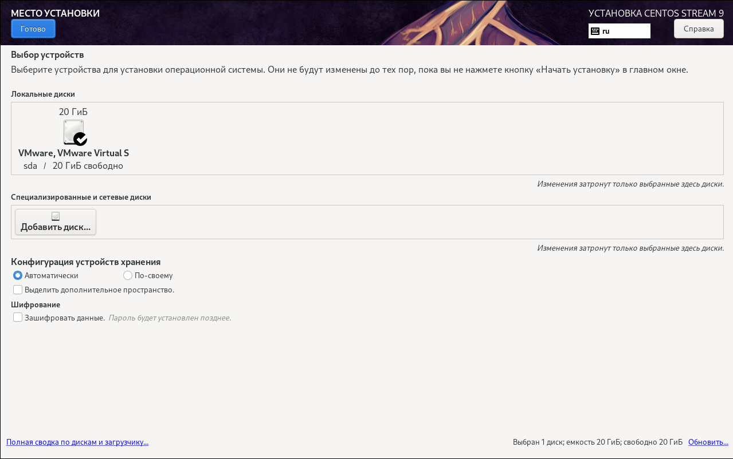
Готово, для выхода
2.4.6 Настройка сбора статистики о сбоях ядра (KDUMP)
KDUMP: ничего не меняем (Включить KDUMP)
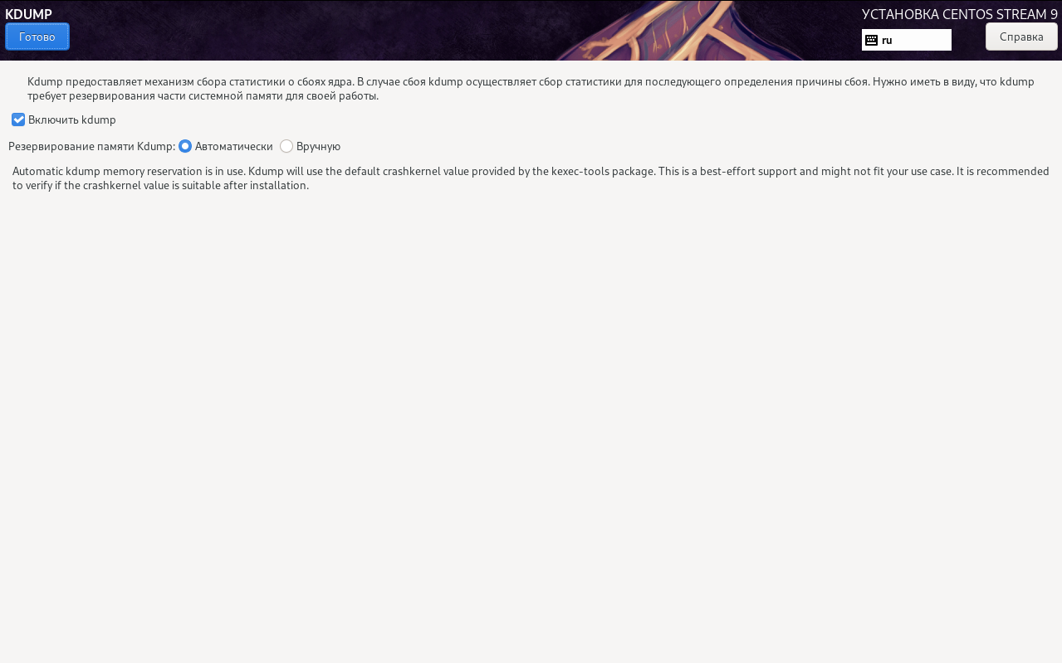
Нажать Готово
2.4.7 Настройка сети и имени машины
Сеть и имя узла: ничего не меняем. Настройка будет выполнена после установки системы.
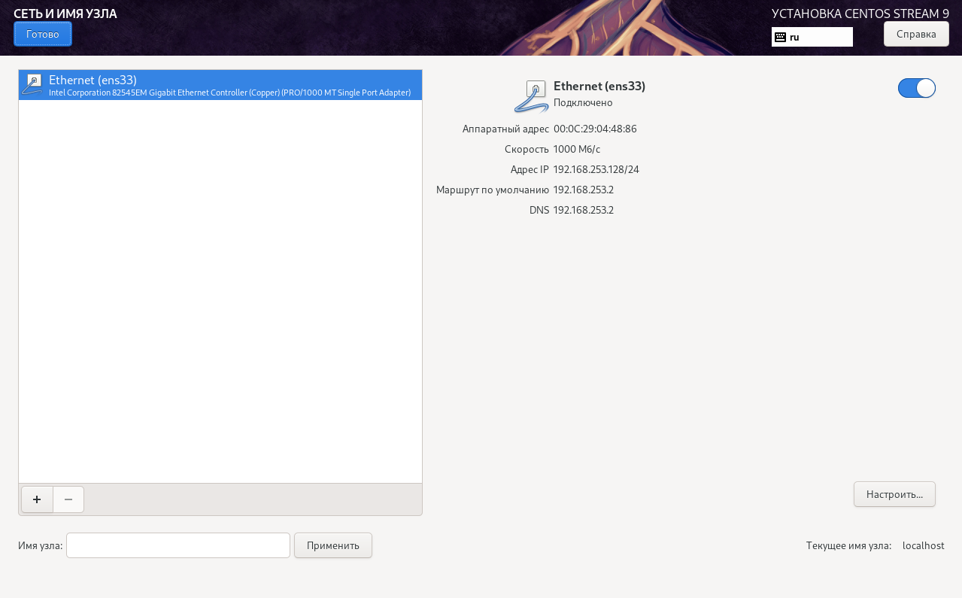
Готово для возврата в окно выбора настроек.
2.4.8 Политика безопасности
Security Policy: ничего не меняем
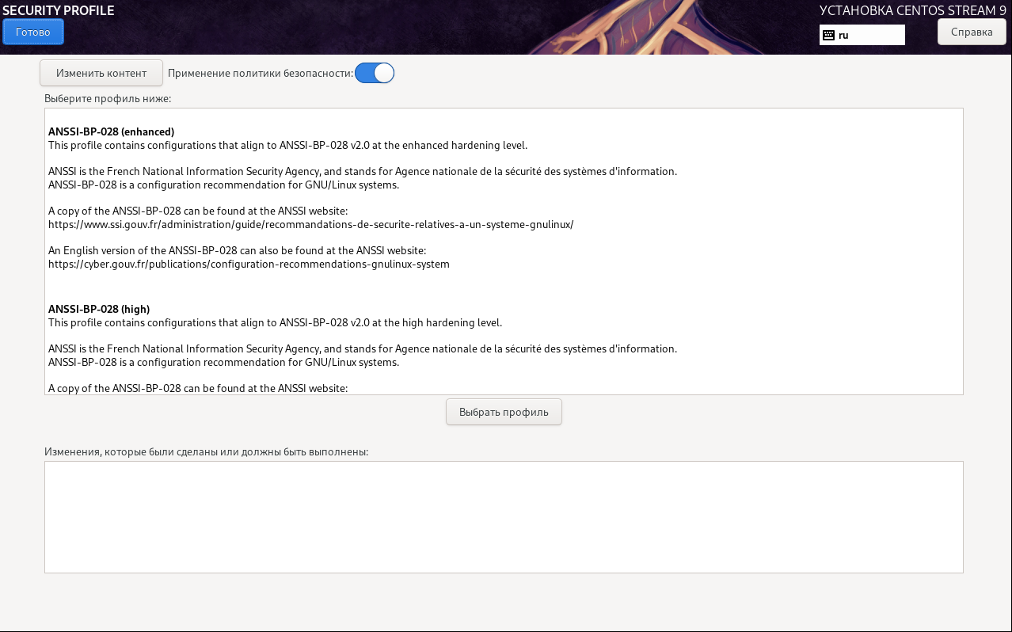
Готово для возврата.
2.4.9 Выбор программ для установки
Выбор программ:
В левой части окна – Базовое окружение выбираем Сервер с GUI (см. скриншот ниже)

Вариант базового окружения
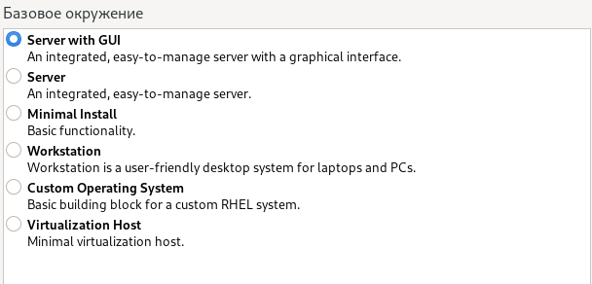
Дополнительное ПО
В правой части окна выбираем пункты, показанные на скриншоте ниже (Дополнительное ПО).
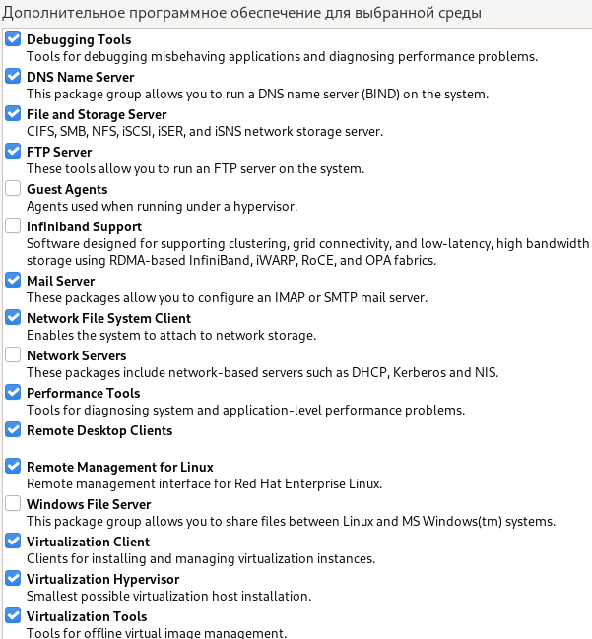
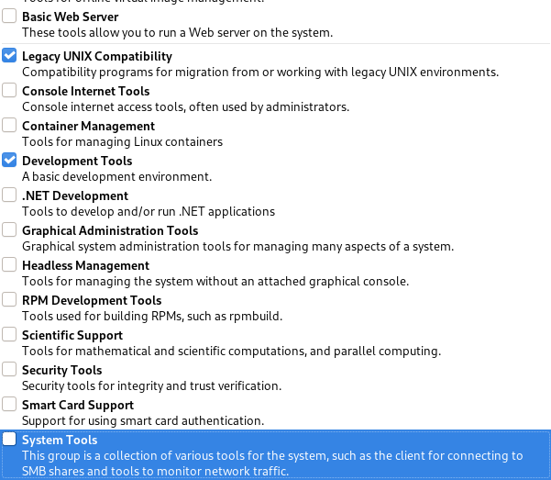
Нажимаем Готово.
2.5 Установка ОС
2.5.1 Проверка зависимостей
Начнется проверка зависимостей, о чем будут говорить соответствующие сообщения на баннерах выбора параметров установки и изменение вида кнопки Начать установку (она будет затемнена)

Если все проверки пройдут удачно, то вид баннеров и кнопки Начать установку восстановится. Для продолжения установки нажимаем Начать установку.
Начнется установка ПО и откроется окно конфигурации
2.5.2 Создание учетных записей root и student
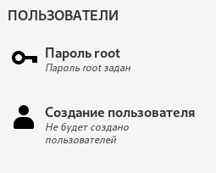
В нем надо задать пароль для учетной записи администратора (root), а также создать учетную запись пользователя (student).
Поочередно выбирайте баннеры «Пароль root» и «Создание пользователя» (student) и выполните требуемые действия (при этом установка будет выполнятся в автоматическом режиме).

Для обеих учетных записей можно задать один и тот же пароль
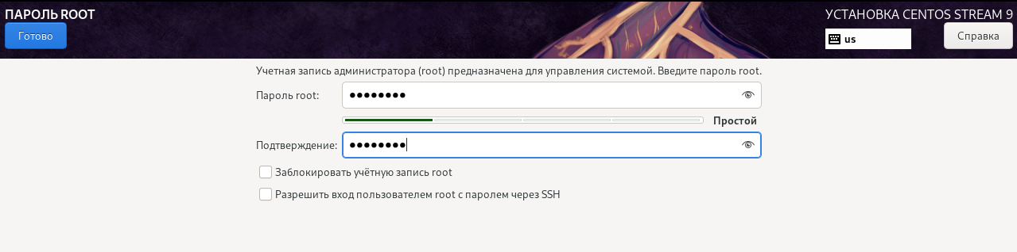
Готово
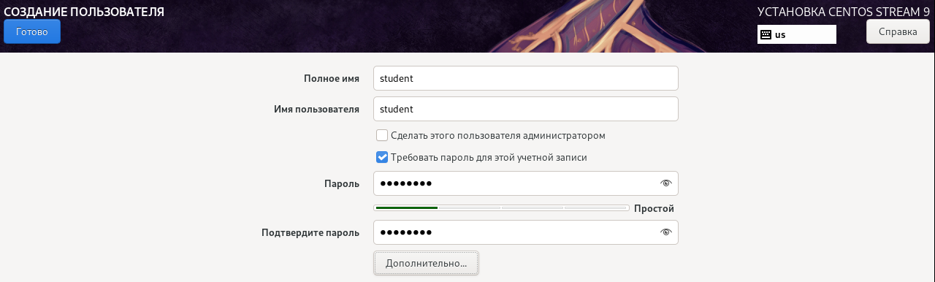
Готово.
2.5.3 Продолжение установки
Тем временем установка будет продолжаться
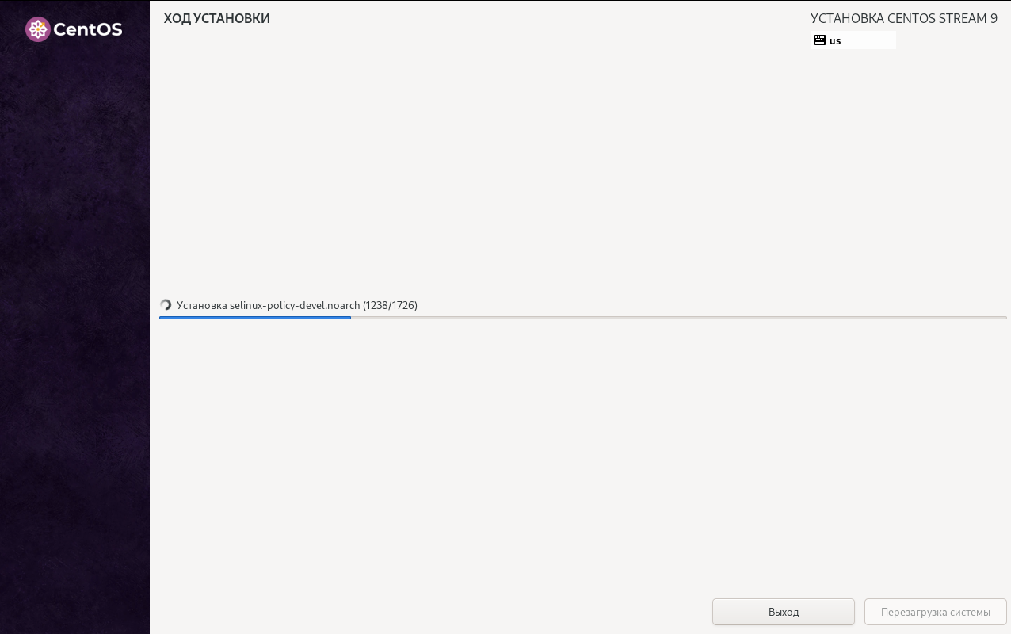
Установка выполняется в автоматическом режиме. Время установки примерно 40-60 минут.
2.6 Настройка после окончания установки
После установки запуститься процесс настройки после установки.
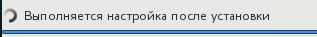
Время выполнения 10-15 минут
По окончании настройки будет выдано сообщение о начале установки загрузчика
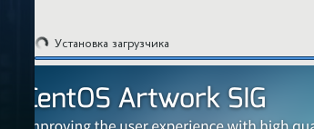
Затем будет запущен процесс создания файловой системы создаваемой в ОП (RAM) при загрузке системы – initramfs.
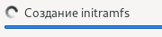
Затем будут созданы загрузочные скрипты.
Установка завершается выдачей соответствующего сообщения
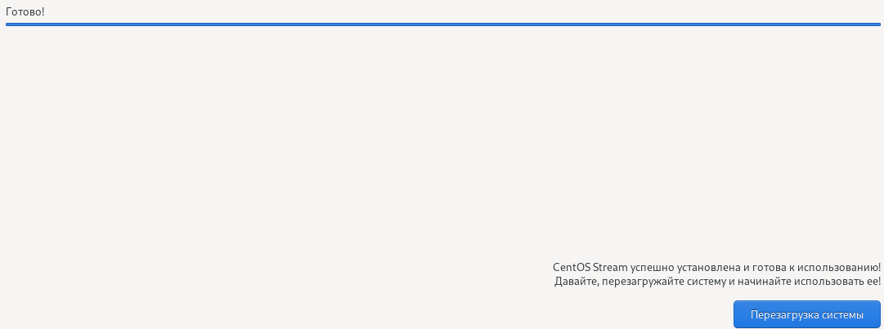
2.7 Перезагрузка
Для завершения установки ОС необходимо выполнить перезагрузку.
Пойдет процесс перезагрузки.

2.10 Завершение начальной настройки.
Откроется окно X-Windows
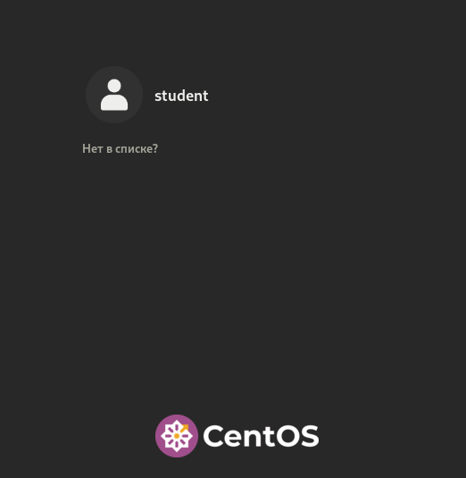
Кликаем по баннеру student, появиться поле для ввода пароля
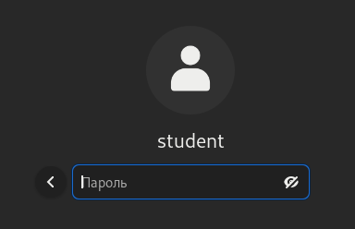
Вводим пароль и нажимаем Enter

Примечание. Этот пункт развертывания ВМ, можно на данном этапе пропустить. Установка этого РО может быть выполнена на этапе подготовки ВМ к установе ПО OpenNebula
II. Создание ВМ с ОС Linux CentOS для рабочего узла (сервера виртуализации) облака OpenNebula

1. Создание ВМ для узла виртуализации

Выполняем с помощью функции клонирования VMWare Workstation
Для этого в разделе Library (правая часть окна VMWare Workstation) следует выбрать клонируемую ВМ, и вызвать контекстное меню с помощью правой клавиши мыши.
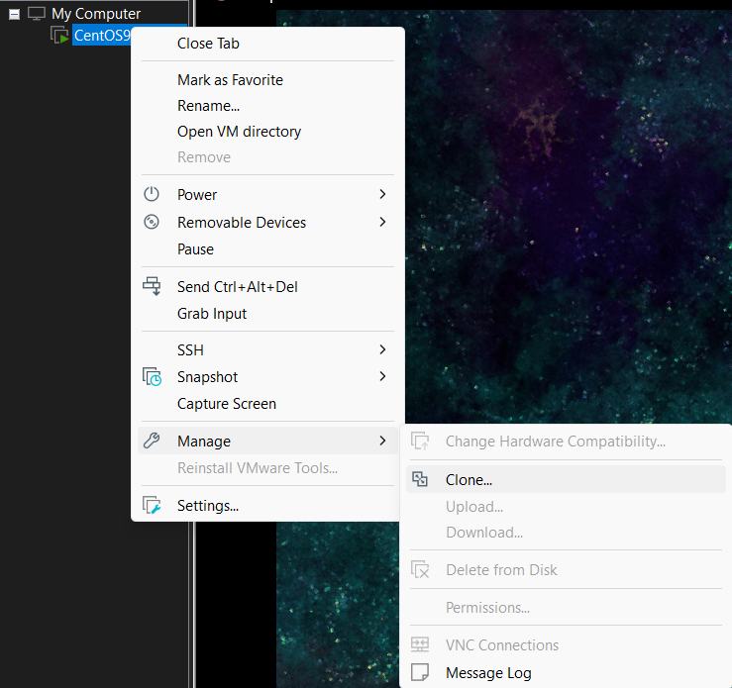
В контексном меню выбираем Manage -> Clone, откроется окно мастера клонирования
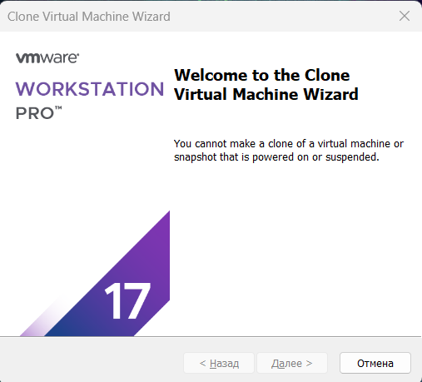
Кликаем далее
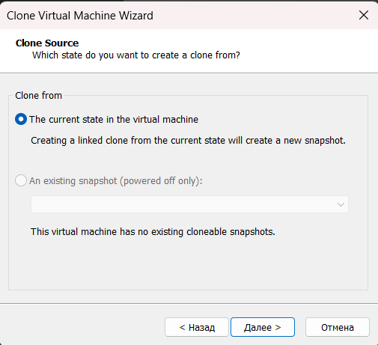
В этом окне ничего не меняем, опять Далее.
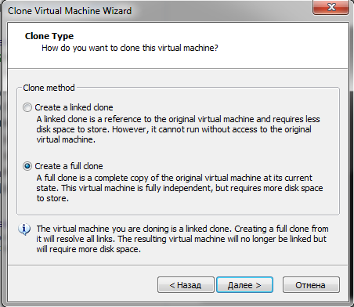
Выбираем Create full clone, и Далее.
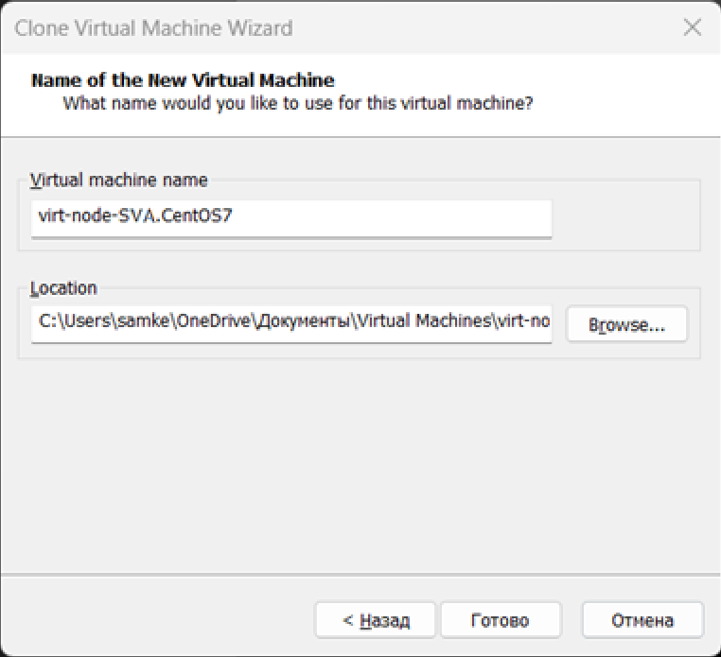
В последнем окне вводим
- имя клона, virt-node-BBB.CentOS7 где BBB – инициалы или фамилия студента.
- Место расположения папки ВМ файловой системе, хозяйской ОС.
Кликаем Готово.
Будет создан клон ВМ, который в дальнейшем будем использовать в качестве сервера узла виртуализации.

